**Activity Diagram**

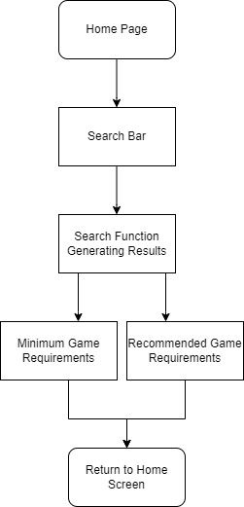

**Use Case Diagram**

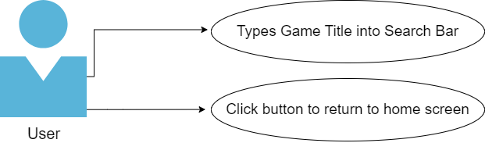

**CRC Diagram**

